**Общие сведения**

**Полное наименование системы и ее условное обозначение**

Цифровая платформа поддержки рационализаторских идей ПАО «Россети», РосИдея

**Шифр темы или шифр (номер) договора**

Кейс «Россети» Всероссийского хакатона «Цифровой прорыв»

**Наименование предприятий (объединений) разработчика и заказчика (пользователя) системы и их реквизиты;**

ПАО «Россети»

Команда Кострома-Nova Костромского государственного университета

**Перечень документов, на основании которых создается система, кем и когда утверждены эти документы;**

- Описание кейса «Россети» всероссийского хакатона «Цифровой прорыв»

- Комплект документов по созданию рационализаторских предложений ПАО «Россети»

- Процессные схемы организации рационализаторской деятельности

**Плановые сроки начала и окончания работы по созданию системы;**

Начало – 27 ноября 2020г.

Конец – 1 июня 2021 г.

**Сведения об источниках и порядке финансирования работ;**

ПАО «Россети»

**Порядок оформления и предъявления заказчику результатов работ по созданию системы (ее частей), по изготовлению и наладке отдельных средств (технических, программных, информационных) и программно-технических (программно-методических) комплексов системы.**

- Оформление документов осуществляется в соответствии с требованиями ГОСТ 34.201-89

- Программный комплекс должен соответствовать указанным в данном документе требованиям. Проект считается выполненным после прохождения этапа опытной эксплуатации, о чем составляется акт приемки программного комплекса.

**Назначение и цели создания (развития) системы**

**Назначение системы**

Непрерывное совершенствование деятельности ПАО «Россети» через внедрение рационализаторских предложений.

**Объекты автоматизации:**

- система управления рационализаторской деятельностью ПАО «Россети»

- система коммуникации заинтересованных сторон в процессе генерации и внедрения рационализаторских идей по непрерывному совершенствованию ПАО «Россети»

**Цели создания системы**

- Упрощение процедур подачи заявок на улучшение и внедрение изобретательских идей

- Визуализация текущего состояния рационализаторских предложений на основе принципов Kanban.

- Организация многофакторного поиска (по названию, по типу, по региону) рационализаторских идей

- Упрощение процессов формирования команд на внедрение улучшений

- Организация системы коммуникации заинтересованных сторон в процессе внедрения улучшений.

- Поддержка и мотивация людей, активно участвующих в процессах непрерывного улучшения

- Визуализация текущей ситуации системы непрерывного улучшения.

**Требования к системе**

**Требования к системе в целом**

**Требования к структуре и функционированию системы**

***Перечень подсистем и их назначение;***

Система включает в себя:

- распределенный backend-сервер, сбор, обработку и хранение данных о рационализаторских предложениях и процессе их внедрения

-распределенный frontend-сервер, обеспечивающие работу веб-портала и коммуникацию с мобильным приложением

- мобильное приложение.

В рамках веб-портала и мобильного приложения должны быть реализованы интерфейсы рационализатора, эксперта и руководителя.

Общая архитектура системы приведена на рисунке 1.

Доступ к системе должен быть обеспечен из всех регионов, где находятся филиалы ПАО «Россети».

***Требования к способам и средствам связи для информационного обмена между компонентами системы***

- Взаимодействие между компонентами должно осуществляться через интерфейс RESTful API (документирование и настройка для тестирования через сервис Swagger).

- Коммуникация между сервером и веб-клиентом/мобильным приложением осуществляется на основе протокола HTTP 1.0.

- Авторизация пользователей осуществляется с использованием токенов.

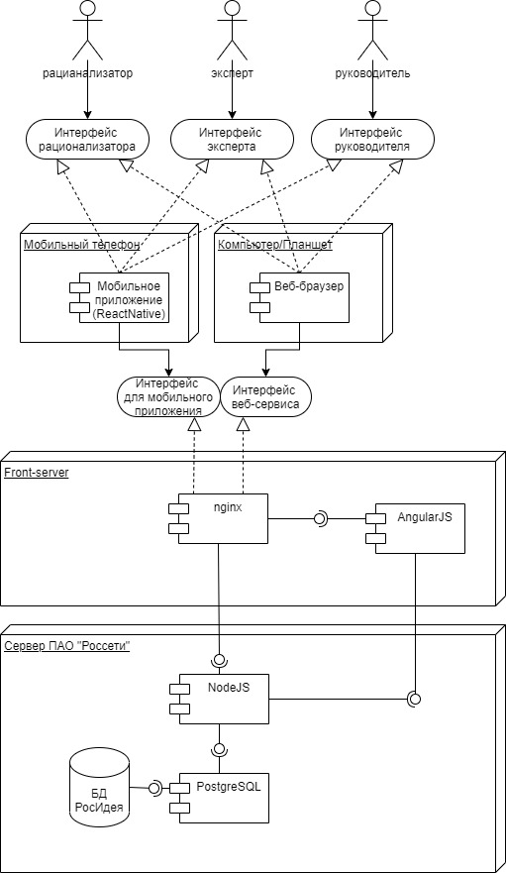

**Рис.1 Архитектура информационной системы РосИдея**

**Показатели назначения**

**Требования к надежности**

**Требования информационной безопасности**

Безопасность информационной системы должна удовлетворять требованиям информационной безопасности ПАО «Ростелеком»

**Требования к эргономике и технической эстетике;**

- Система должна быть выполнена в корпоративных цветах ПАО «Россети»

- Интерфейсы системы должны быть разработаны с применением технологии UX/UI

- Предоставляемый пользователям веб-интерфейс должен быть мобильным.

- Реализация веб-интерфейса должна быть выполнена с использованием библиотеки Bootstrap 4.

**Лицензионные требования**

- Разрабатываемый продукт должен распространяться по лицензии MIT

**Требование к функциям (задачам)**

**- Авторизация пользователей**

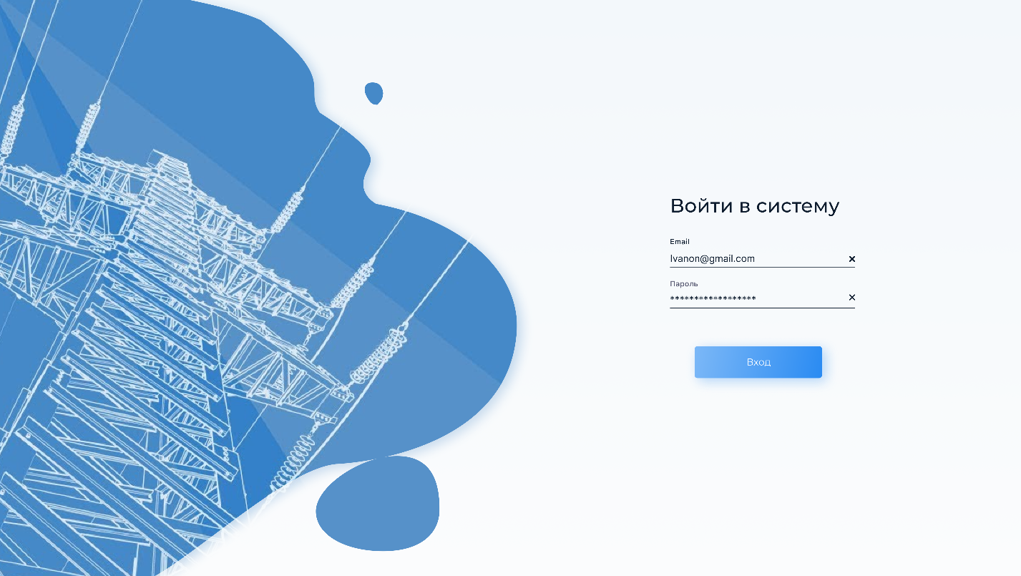

Система авторизации должна обеспечить:

- исключение неавторизованного доступа к рационализаторским проектам

- определение прав и функциональных возможностей исходя из статуса пользователя.

**- Просмотр проектов (Kanban-доска)**

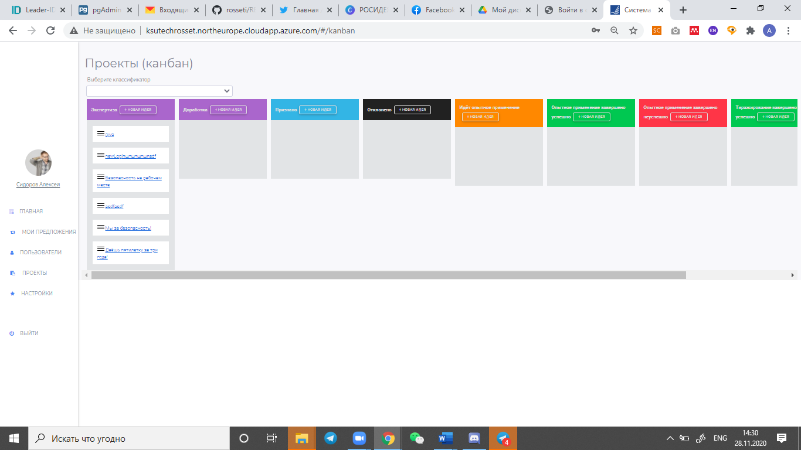

Система управления проектами должна обеспечивать:

- отображение краткого содержания проектов

- быстрое определение статуса проектов (Kanban-доска)

- возможность фильтрация (по типу, по региону, по ключевым словам, по словам в названии)

- возможность простановки лайков, в т.ч. экспертных проектам.

**- Управление собственными проектами**

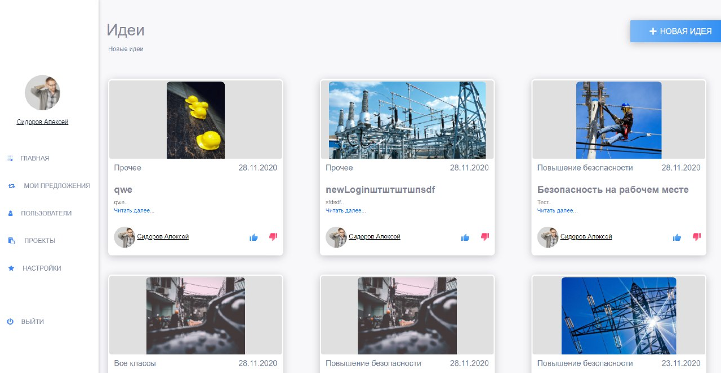

Система должна позволять:

- обеспечение доступа к собственным проектам.

**- Возможность просмотра и редактирования проекта**

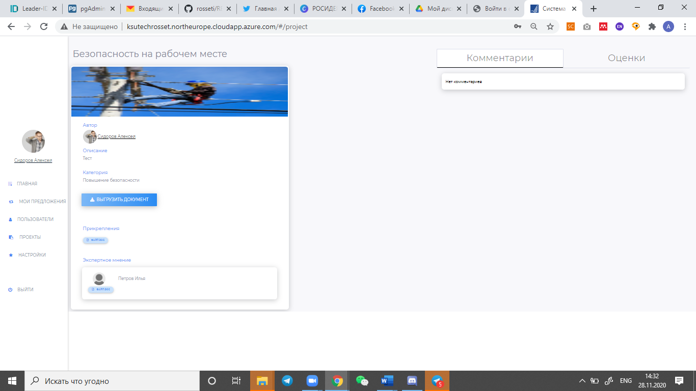

Система должна позволять:

- Просмотр проекта для пользователей, не связанных с ним

- Редактирование проекта для автора и соавторов проекта

- Изменение статуса проекта

- Управление командой проекта

- Добавление документов в проект

- Комментирование проекта и просмотр комментариев

**- Создание нового проекта**

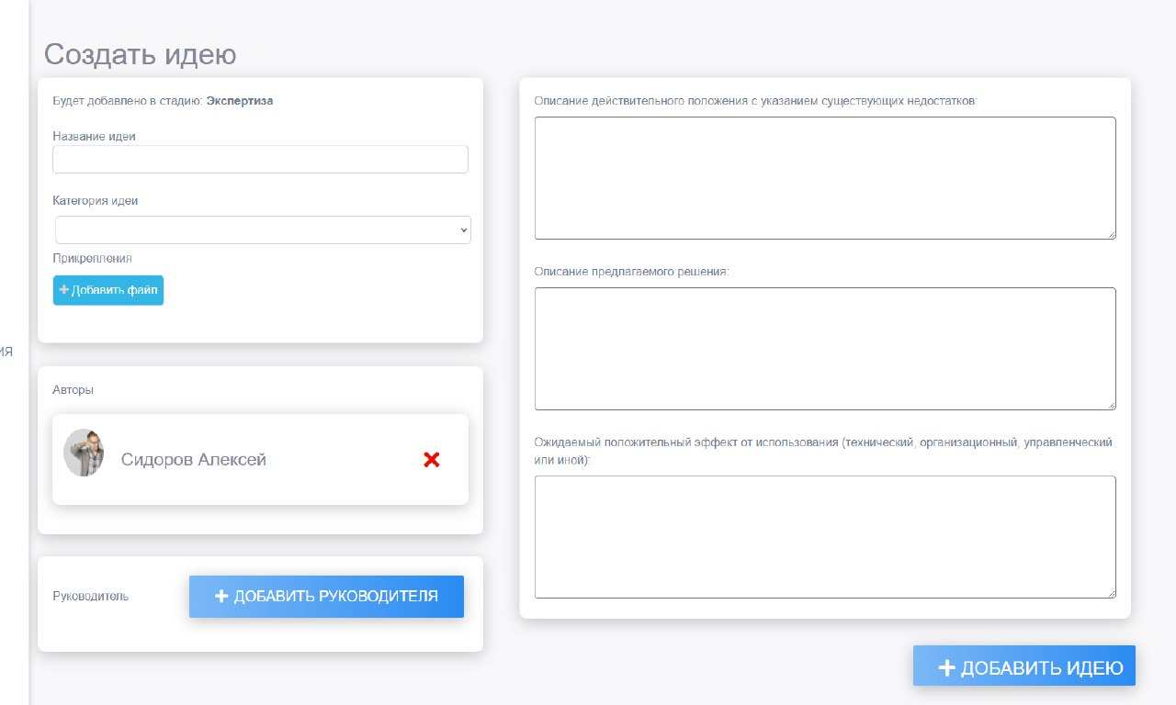

Система должна позволять:

- Добавление проекта автором проекта

- Формирование команды проекта

- Добавление документов в проект

**- Просмотр пользователей**

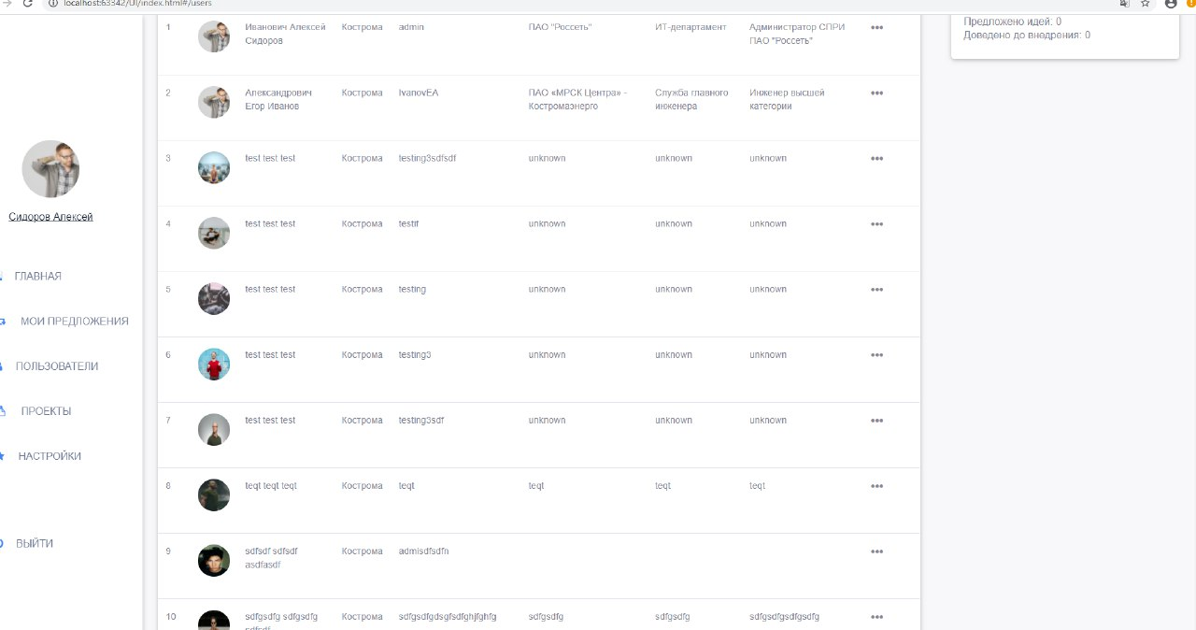

Система должна позволять:

- Сортировка пользователей по достижениям (поданных проектов, количество проведенных экспертиз, количество внедренных проектов, количество наград)

- Доступ к данным отдельного пользователя

**- Просмотр данных отдельного пользователя**

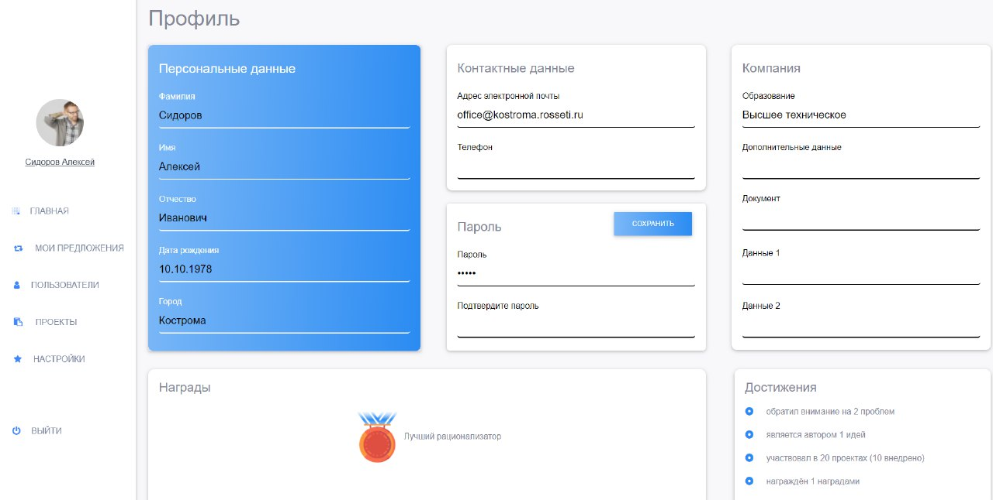

Система должна позволять:

- Просмотр контактных данных

- Просмотр статуса пользователя

- Просмотр достижений пользователя.

**- Управленческий дашборд**

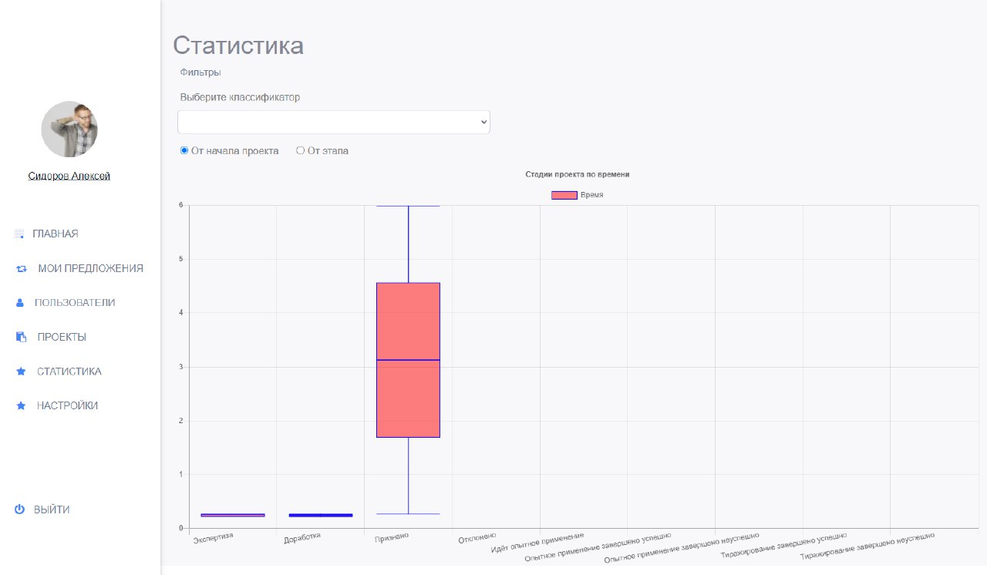

Система должна позволять:

- Оценка состояния системы управления рационализаторскими проектами в системе (количество проектов/время проведения проекта) по этапам внедрения

- Фильтрация проектов по темам классификатора

**Требования к видам обеспечения**

**Требования к информационному обеспечению**

Данные должны храниться в реляционной базе данных, управляемой PosgreSQL

Инфологическая модель данных имеет вид

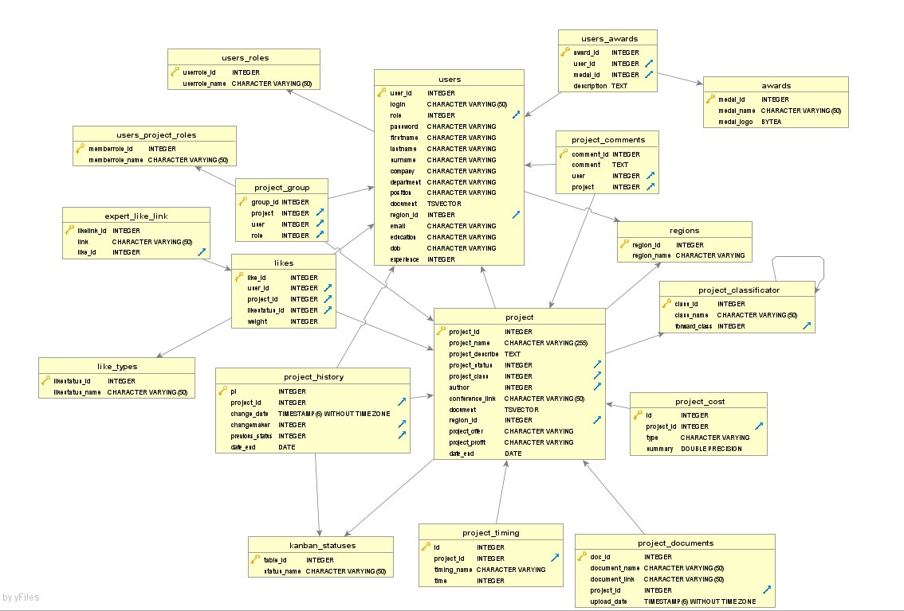

**Требования к техническому и программному обеспечению**

Архитектура программного обеспечения приведена на рисунке 1.

Серверная часть информационной системы должна быть развернута на ЭВМ с характеристиками не ниже:

*Frontend-Server:*

Процессор: Xeon E52690 V4 2.6ГГц. ОЗУ – 128 ГБ. ЖД – SAS 3.0 10ТБ

*Backend-Server*

Процессор: Xeon E52690 V4 2.6ГГц. ОЗУ – 128 ГБ. ЖД – SAS 3.0 10ТБ

**Состав и содержание работ по созданию (развитию) системы**

Разработка и утверждение проекта – 1 месяц

Разработка программного кода – 2 месяца

Развертывание системы – 0,5 месяца

Опытная эксплуатация – 2,5 месяца

**Порядок контроля и приемки системы**

Все документы должны работать в соответствии с требованиям [ГОСТ 34.201-89](http://www.rugost.com/index.php?option=com_content&view=article&id=91:34201-89&catid=22&Itemid=53)